16-2-2015

David Letrán González

Miguel Ángel Núñez-Romero Olmo

Documento de Análisis

Proyecto Predicción de Resultados Deportivos

Contenido

1. Introducción. 2

2. Arquitectura lógica del sistema. 2

3. Modelo estático del sistema 2

3.1. Diagramas de tipos. 2

3.1.1. Subsistema Gestión de Usuarios 2

3.1.2. Subsistema Gestión de Predicciones 3

3.1.3. Subsistema Gestión Social 3

3.2. Tipos del sistema 4

3.2.1. Tipos del subsistema Gestión de Usuarios 4

3.2.2. Tipos del subsistema Gestión de Predicciones 4

3.2.3. Tipos del subsistema Gestión Social 8

4. Modelo del comportamiento del sistema 11

4.1. Operaciones del subsistema Gestión de usuarios. 12

4.2. Operaciones del subsistema Gestión de predicciones. 16

4.3. Operaciones del subsistema de Gestión social. 26

5. Interfaz de usuario del sistema. 41

5.1. Navegabilidad del sistema. 41

5.1.1. Diagrama de navegabilidad. 41

5.1.2. Descripción del diagrama de navegabilidad. 41

5.2. Información sobre trazabilidad. 42

5.2.1. Trazabilidad clases sobre esquemas. 42

# Introducción.

Éste documento estará dirigido a los desarrolladores del sistema, no a usuarios finales ni a clientes. Contiene información del modelo conceptual que posteriormente se convertirá en un esquema para la base de datos, información de la arquitectura lógica, así como de prototipos validados por el cliente que se utilizarán como referencia en la estética de la aplicación

# Arquitectura lógica del sistema.

Se trata de una arquitectura en capas que cuenta con un sistema de gestión de base de datos, un módulo de persistencia que se conectará introduciendo y sacando información de ésta, otro módulo que se encargará de la lógica interna de la aplicación, y por último una capa de presentación que estará conectada a la de lógica a través de una JSON REST API y servirá como puerta de comunicación con el usuario final.

# Modelo estático del sistema

En esta sección se describe el modelo estático del sistema, esto es, la descripción de los tipos que compondrán el sistema así como las relaciones entre ellos. Esta descripción se dividirá en apartados correspondientes a los subsistemas en los que se divide el sistema. Estos subsistemas son los presentes en la siguiente imagen:

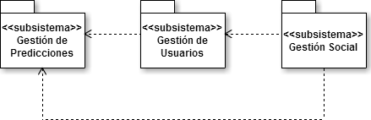

Ilustración 1: Diagrama de clases del sistema

## Diagramas de tipos.

### Subsistema Gestión de Usuarios

Como se puede observar, nuestro sistema dispone de un único actor que serán los usuarios de la aplicación. Un usuario podrá realizar predicciones propias sobre un encuentro futbolístico, y según si las predicciones resultan acertadas o no, el usuario ganará puntos.

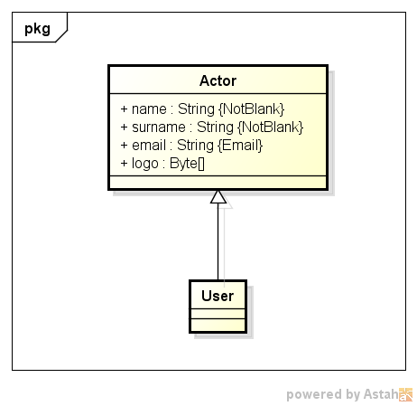

Ilustración 2 Diagrama de gestión de usuarios.

### Subsistema Gestión de Predicciones

Las predicciones son acerca de un determinado partido que se disputará dentro de una jornada y entre dos equipos (local y visitante). Estos equipos pertenecen a una liga y a su vez disponen de unas estadísticas con las que en parte se realizarán las predicciones del sistema. Una vez que el partido haya tenido lugar, el partido tendrá un resultado.

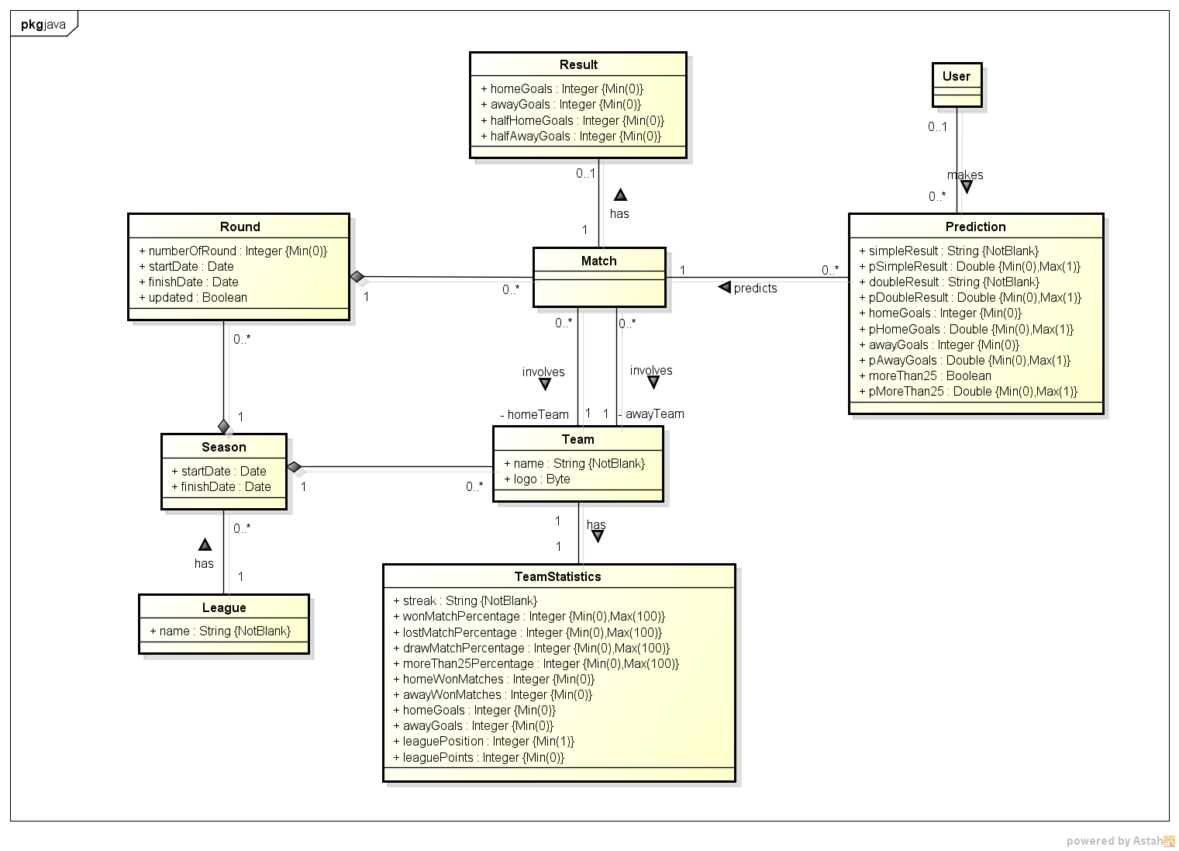

Ilustración 3Diagrama de gestión de predicciones.

### Subsistema Gestión Social

Un usuario puede seguir a otro para ver las predicciones de éste y seguir a un equipo para cuando haya notificaciones nuevas. Las predicciones pueden ser comentadas por los usuarios del sistema, que a su vez pueden responder a otros comentarios.

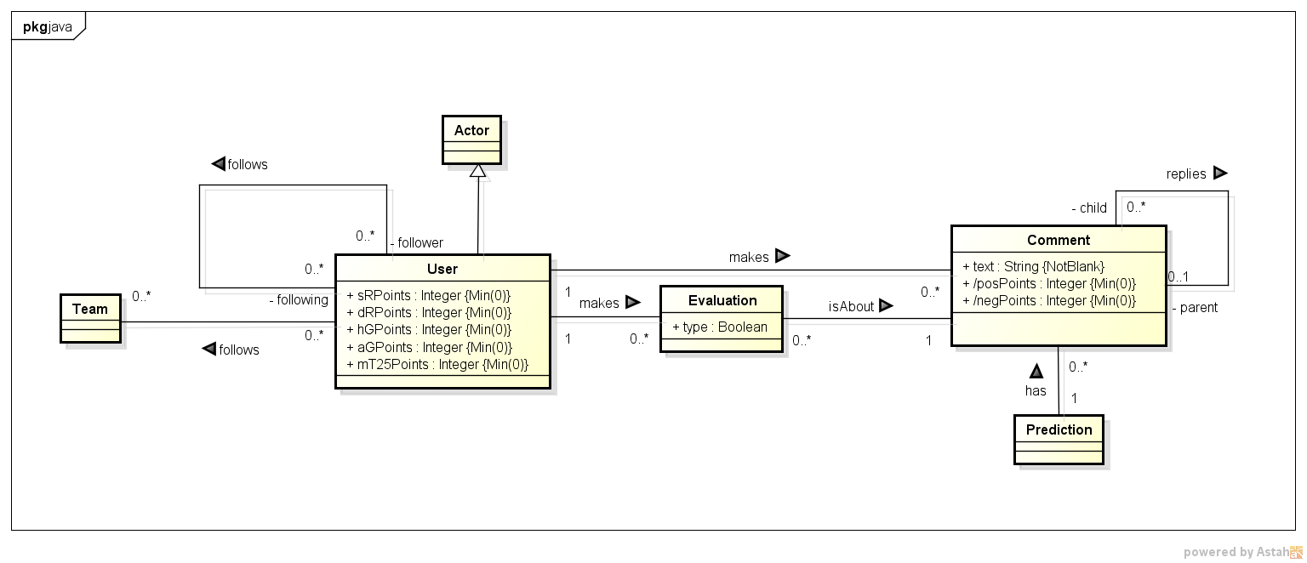

Ilustración 4 Diagrama de Gestión social.

## Tipos del sistema

### Tipos del subsistema Gestión de Usuarios

|  |  |  |  |
| --- | --- | --- | --- |
| TYP-001 | Actor. | | |
| Versión | 1.0. | | |
| Autores | David Letrán González.  Miguel Ángel Núñez-Romero Olmo. | | |
| Dependencias | IRQ-005 | | |
| Descripción | Este tipo de objeto representa a los usuarios participantes de forma activa en la aplicación. | | |
| Supertipo | Ninguno | | |
| Subtipos(disjuntos) | [TYP-002] Usuario | | |
| Comentarios | Este tipo de objeto es la superclase en la jerarquía de usuarios del sistema. Aunque el sistema solo tiene un tipo de usuario se hace esta distinción para facilitar la futura inclusión de otros. | | |
| Atributos | Nombre | Tipo | Descripción |
| Name | String | Nombre del actor |
| Surname | String | Apellido del actor |
| Email | String | Email del actor (debe ser válido) |
| Logo | Byte[] | Imagen del actor |

|  |  |
| --- | --- |
| TYP-002 | Usuario. |
| Versión | 1.0. |
| Autores | David Letrán González.  Miguel Ángel Núñez-Romero Olmo. |
| Dependencias | IRQ-005 |
| Descripción | Este tipo de objeto representa a los usuarios participantes de forma activa en la aplicación registrados como Usuario. |
| Comentarios | Los atributos correspondientes a este tipo se usarán para mantener su puntuación con respecto al acierto de predicciones. |

### Tipos del subsistema Gestión de Predicciones

|  |  |
| --- | --- |
| TYP-003 | Predicción. |
| Versión | 1.0. |
| Autores | David Letrán González.  Miguel Ángel Núñez-Romero Olmo. |
| Dependencias | IRQ-002 |
| Descripción | Este tipo de objeto representa a las predicciones tanto realizadas por el sistema como por usuarios. |
| Comentarios | Cada atributo correspondiente a una predicción tendrá asociado una probabilidad. La probabilidad será un Double entre 0 y 1, y su nombre será el del atributo predicción al que está asociado añadiéndole ‘p’ al inicio. |

|  |  |  |  |
| --- | --- | --- | --- |
| TYP-004 | Partido. | | |
| Versión | 1.0. | | |
| Autores | David Letrán González.  Miguel Ángel Núñez-Romero Olmo. | | |
| Dependencias | IRQ-001 | | |
| Descripción | Este tipo de objeto representa a los partidos que se almacenarán en el sistema. | | |
| Comentarios | Ninguno | | |
| Atributos | Nombre | Tipo | Descripción |
| Date | Date | Fecha en la que tendrá lugar el encuentro. |

|  |  |  |  |
| --- | --- | --- | --- |
| TYP-005 | Resultado. | | |
| Versión | 1.0. | | |
| Autores | David Letrán González.  Miguel Ángel Núñez-Romero Olmo. | | |
| Dependencias | IRQ-009 | | |
| Descripción | Este tipo de objeto representa el resultado de un partido que ya ha tenido lugar. | | |
| Comentarios | Ninguno | | |
| Atributos | Nombre | Tipo | Descripción |
| homeGoals | Integer | Goles del equipo local al final del partido. |
| awayGoals | Integer | Goles del equipo visitante al final del partido. |

|  |  |  |  |
| --- | --- | --- | --- |
| TYP-006 | Equipo. | | |
| Versión | 1.0. | | |
| Autores | David Letrán González.  Miguel Ángel Núñez-Romero Olmo. | | |
| Dependencias | IRQ-003 | | |
| Descripción | Este tipo de objeto representa un equipo almacenado en el sistema. | | |
| Comentarios | Ninguno | | |
| Atributos | Nombre | Tipo | Descripción |
| Name | String | Nombre del equipo. |
| logo | Byte | Imagen del escudo del equipo. |

|  |  |  |  |
| --- | --- | --- | --- |
| TYP-007 | Jornada | | |
| Versión | 1.0. | | |
| Autores | David Letrán González.  Miguel Ángel Núñez-Romero Olmo. | | |
| Dependencias | IRQ-007 | | |
| Descripción | Este tipo de objeto representa jornada. | | |
| Comentarios | Ninguno | | |
| Atributos | Nombre | Tipo | Descripción |
| numberOfRound | Integer | Número de la jornada |
| startDate | Date | Fecha de inicio de la jornada. |
| finishDate | Date | Fecha fin de la jornada. |
| Updated | Boolean | Será un indicativo de si los resultados de la jornada han sido actualizados |

|  |  |  |  |
| --- | --- | --- | --- |
| TYP-008 | Temporada. | | |
| Versión | 1.0. | | |
| Autores | David Letrán González.  Miguel Ángel Núñez-Romero Olmo. | | |
| Dependencias | IRQ-007 | | |
| Descripción | Este tipo de objeto representa una temporada almacenada en el sistema. | | |
| Comentarios | Ninguno | | |
| Atributos | Nombre | Tipo | Descripción |
| startDate | Date | Fecha inicio de la temporada. |
| finishDate | Date | Fecha fin de la temporada. |

|  |  |  |  |
| --- | --- | --- | --- |
| TYP-009 | Liga. | | |
| Versión | 1.0. | | |
| Autores | David Letrán González.  Miguel Ángel Núñez-Romero Olmo. | | |
| Dependencias | IRQ-007 | | |
| Descripción | Este tipo de objeto representa una liga almacenada en el sistema. | | |
| Comentarios | Ninguno | | |
| Atributos | Nombre | Tipo | Descripción |
| name | String | Nombre de la liga. |

|  |  |  |  |
| --- | --- | --- | --- |
| TYP-010 | Estadísticas de Equipo. | | |
| Versión | 1.0. | | |
| Autores | David Letrán González.  Miguel Ángel Núñez-Romero Olmo. | | |
| Dependencias | IRQ-004,IRQ-008 | | |
| Descripción | Este tipo de objeto representa a las estadísticas de un equipo. | | |
| Comentarios | Algunas de estas estadísticas se utilizarán para calcular las estadísticas relacionadas con una predicción. | | |
| Atributos | Nombre | Tipo | Descripción |
| streak | String | Racha de resultados de los últimos 5 partidos. |
| wonMatchPercentage | Integer | Porcentaje de partidos ganados esta temporada. Entre 0 y 100. |
| lostMatchPercentage | Integer | Porcentaje de partidos perdidos esta temporada. Entre 0 y 100. |
| drawMatchPercentage | Integer | Porcentaje de partidos empatados esta temporada. Entre 0 y 100. |
| homeWonMatches | Integer | Partidos ganados en casa esta temporada. |
| awayWonMatches | Integer | Partidos ganados fuera de casa esta temporada. |
| homeGoals | Integer | Goles marcados en casa esta temportada. |
| awayGoals | Integer | Goles marcados fuera de casa esta temportada. |
| leaguePosition | Integer | Posición en la liga actual esta temporada. |
| leaguePoints | Integer | Puntos actuales en la liga esta temporada. Mínimo 0. |

**Asociaciones:**

|  |  |  |  |  |
| --- | --- | --- | --- | --- |
| ASO-001 | makes(Usuario,Predicción) | | | |
| Versión | 1.0. | | | |
| Autores | David Letrán González.  Miguel Ángel Núñez-Romero Olmo. | | | |
| Dependencias | IRQ-002,IRQ-005 | | | |
| Descripción | Esta asociación representa el hecho de que algunas predicciones están realizadas por usuarios. | | | |
| Comentarios | Ninguno | | | |
| Roles | Nombre | Multiplicidad | Tipo | Descripción |
| Usuario | 0..1 | Usuario | Usuario que ha realizado la predicción. |
| Predicción | 0..* | Collection<Predicción> | Predicciones de un usuario. |

|  |  |  |  |  |
| --- | --- | --- | --- | --- |
| ASO-002 | predicts(Predicción,Partido) | | | |
| Versión | 1.0. | | | |
| Autores | David Letrán González.  Miguel Ángel Núñez-Romero Olmo. | | | |
| Dependencias | IRQ-002,IRQ-003 | | | |
| Descripción | Esta asociación representa el hecho de que las predicciones son sobre un partido determinado. | | | |
| Comentarios | Ninguno | | | |
| Roles | Nombre | Multiplicidad | Tipo | Descripción |
| Predicción | 0..* | Collection<Predicción> | Predicciones asociadas al partido |
| Partido | 1 | Partido | Partido sobre el que se hace la predicción |

|  |  |  |  |  |
| --- | --- | --- | --- | --- |
| ASO-003 | has(Partido,Resultado) | | | |
| Versión | 1.0. | | | |
| Autores | David Letrán González.  Miguel Ángel Núñez-Romero Olmo. | | | |
| Dependencias | IRQ-002,IRQ-003 | | | |
| Descripción | Esta asociación representa el hecho de que una vez han tenido lugar los partidos tendrán un resultado asociado. | | | |
| Comentarios | Ninguno | | | |
| Roles | Nombre | Multiplicidad | Tipo | Descripción |
| Partido | 1 | Partido | Partido al que está asociado un resultado. |
| Resultado | 0..1 | Resultado | Resultado del partido. |

|  |  |  |  |  |
| --- | --- | --- | --- | --- |
| ASO-004 | involves(Partido,Equipo) | | | |
| Versión | 1.0. | | | |
| Autores | David Letrán González.  Miguel Ángel Núñez-Romero Olmo. | | | |
| Dependencias | IRQ-001,IRQ-003 | | | |
| Descripción | Esta asociación representa el hecho de que en un partido están involucrados dos equipos.. | | | |
| Comentarios | Ninguno | | | |
| Roles | Nombre | Multiplicidad | Tipo | Descripción |
| Partido | 0..* | Collection<Partido> | Partidos en los que ha participado un equipo. |
| EquipoLocal | 1 | Equipo | Equipo que jugó como local en el partido. |
| EquipoVisitante | 1 | Equipo | Equipo que jugó como visitante en el partido. |

### Tipos del subsistema Gestión Social

|  |  |  |  |
| --- | --- | --- | --- |
| TYP-002 | Usuario. | | |
| Versión | 1.0. | | |
| Autores | David Letrán González.  Miguel Ángel Núñez-Romero Olmo. | | |
| Dependencias | IRQ-005 | | |
| Descripción | Este tipo de objeto representa a los usuarios participantes de forma activa en la aplicación registrados como Usuario. | | |
| Comentarios | Los atributos correspondientes a este tipo se usarán para mantener su puntuación con respecto al acierto de predicciones. | | |
| Atributos | Nombre | Tipo | Descripción |
| sRPoints | Integer | Puntos obtenidos al acertar un resultado final en formato 1X2 simple. Mínimo 0. |
| dRpoints | Integer | Puntos obtenidos al acertar un resultado final en formato 1X2 doble. Mínimo 0. |
| hGPoints | Integer | Puntos obtenidos al acertar el número de goles del local al final de partido. Mínimo 0. |
| aGPoints | Integer | Puntos obtenidos al acertar el número de goles del visitante al final de partido. Mínimo 0. |
| mT25Points | Integer | Puntos obtenidos al acertar si habrá más de 2.5 goles en el partido. Mínimo 0. |

|  |  |  |  |
| --- | --- | --- | --- |
| TYP-009 | Comentario. | | |
| Versión | 1.0. | | |
| Autores | David Letrán González.  Miguel Ángel Núñez-Romero Olmo. | | |
| Dependencias | IRQ-006 | | |
| Descripción | Este tipo de objeto representa un comentario. | | |
| Comentarios | Ninguno | | |
| Atributos | Nombre | Tipo | Descripción |
| text | String | Texto del comentario. |
| posPoints | Integer | Puntos positivos del comentario. Mínimo 0. |
| negPoints | Integer | Puntos negativos del comentario. Mínimo 0. |

|  |  |  |  |
| --- | --- | --- | --- |
| TYP-010 | Evaluación. | | |
| Versión | 1.0. | | |
| Autores | David Letrán González.  Miguel Ángel Núñez-Romero Olmo. | | |
| Dependencias | IRQ-006 | | |
| Descripción | Este tipo de objeto representa la valoración de un usuario sobre un comentario. | | |
| Comentarios | Ninguno | | |
| Atributos | Nombre | Tipo | Descripción |
| tipo | Boolean | Tipo de la evaluación (positiva o negativa). |

**Asociaciones:**

|  |  |  |  |  |
| --- | --- | --- | --- | --- |
| ASO-005 | makes(Usuario,Comentario) | | | |
| Versión | 1.0. | | | |
| Autores | David Letrán González.  Miguel Ángel Núñez-Romero Olmo. | | | |
| Dependencias | IRQ-005,IRQ-006 | | | |
| Descripción | Esta asociación representa el hecho de que un usuario realiza comentarios. | | | |
| Comentarios | Ninguno | | | |
| Roles | Nombre | Multiplicidad | Tipo | Descripción |
| Usuario | 1 | Usuario | Usuario que realiza el comentario. |
| Comentario | 0..* | Collection<Comentario> | Comentarios de un usuario. |

|  |  |  |  |  |
| --- | --- | --- | --- | --- |
| ASO-006 | has(Predicción,Comentario) | | | |
| Versión | 1.0. | | | |
| Autores | David Letrán González.  Miguel Ángel Núñez-Romero Olmo. | | | |
| Dependencias | IRQ-002,IRQ-006 | | | |
| Descripción | Esta asociación representa el hecho de que un comentario es sobre una predicción. | | | |
| Comentarios | Ninguno | | | |
| Roles | Nombre | Multiplicidad | Tipo | Descripción |
| Predicción | 1 | Predicción | Predicción sobre la que es el comentario. |
| Comentario | 0..* | Collection<Comentario> | Comentarios de una predicción. |

|  |  |  |  |  |
| --- | --- | --- | --- | --- |
| ASO-007 | follows(Usuario,Equipo) | | | |
| Versión | 1.0. | | | |
| Autores | David Letrán González.  Miguel Ángel Núñez-Romero Olmo. | | | |
| Dependencias | IRQ-003,IRQ-005 | | | |
| Descripción | Esta asociación representa el hecho de que un usuario sigue equipos. | | | |
| Comentarios | Ninguno | | | |
| Roles | Nombre | Multiplicidad | Tipo | Descripción |
| Usuario | 1 | Usuario | Usuario que sigue al equipo. |
| Equipo | 0..* | Collection<Equipo> | Equipos que sigue un usuario. |

|  |  |  |  |  |
| --- | --- | --- | --- | --- |
| ASO-008 | follows(Usuario,Usuario) | | | |
| Versión | 1.0. | | | |
| Autores | David Letrán González.  Miguel Ángel Núñez-Romero Olmo. | | | |
| Dependencias | IRQ-005 | | | |
| Descripción | Esta asociación representa el hecho de que un usuario sigue a otros usuarios. | | | |
| Comentarios | Ninguno | | | |
| Roles | Nombre | Multiplicidad | Tipo | Descripción |
| Following | 0..* | Collection<Usuario> | Usuarios a los que sigue. |
| Follower | 0..* | Collection<Usuario> | Usuarios que le siguen. |

|  |  |  |  |  |
| --- | --- | --- | --- | --- |
| ASO-009 | replies(Comentario,Comentario) | | | |
| Versión | 1.0. | | | |
| Autores | David Letrán González.  Miguel Ángel Núñez-Romero Olmo. | | | |
| Dependencias | IRQ-006 | | | |
| Descripción | Esta asociación representa el hecho de que un comentario puede ser en respuesta a otro. | | | |
| Comentarios | Ninguno | | | |
| Roles | Nombre | Multiplicidad | Tipo | Descripción |
| Child | 0..* | Collection<Comentario> | Comentarios en respuesta. |
| Parent | 0..1 | Comentario | Comentario al que se responde. |

|  |  |  |  |  |
| --- | --- | --- | --- | --- |
| ASO-010 | makes(Usuario,Evaluación) | | | |
| Versión | 1.0. | | | |
| Autores | David Letrán González.  Miguel Ángel Núñez-Romero Olmo. | | | |
| Dependencias | IRQ-006 | | | |
| Descripción | Esta asociación representa el hecho de que un usuario hace una evaluación. | | | |
| Comentarios | Ninguno | | | |
| Roles | Nombre | Multiplicidad | Tipo | Descripción |
| Usuario | 1 | Usuario | Usuario que hace la evaluación. |
| Evaluación | 0..* | Collection<Evaluación> | Evaluaciones de un usuario. |

|  |  |  |  |  |
| --- | --- | --- | --- | --- |
| ASO-011 | isAbout(Evaluación,Comentario) | | | |
| Versión | 1.0. | | | |
| Autores | David Letrán González.  Miguel Ángel Núñez-Romero Olmo. | | | |
| Dependencias | IRQ-006 | | | |
| Descripción | Esta asociación representa el hecho de que una evaluación está asociada a un comentario. | | | |
| Comentarios | Ninguno | | | |
| Roles | Nombre | Multiplicidad | Tipo | Descripción |
| Comentario | 1 | Comentario | Comentario sobre el que es una evaluación. |
| Evaluación | 0..* | Collection<Evaluación> | Evaluaciones de un comentario. |

# Modelo del comportamiento del sistema

En esta sección se explicarán las distintas funcionalidades del sistema de una manera más detallada, mostrando el comportamiento esperado de las mismas así como describiendo las interfaces en las que tendrán lugar.

## Operaciones del subsistema Gestión de usuarios.

**Descripción Registrarse:**

|  |  |
| --- | --- |
| SOP-001 | Registrarse |
| Tipo resultado |  |
| Versión | 1.0 |
| Autores | David Letrán González.  Miguel Ángel Núñez-Romero Olmo. |
| Dependencias | CU-004 |
| Descripción | Un usuario quiere darse de alta en el sistema. |
| Parámetros | Username: String - nick del usuario en el sistema  Password: String – contraseña del usuario para entrar en el sistema  Name: String - el nombre real del usuario  Email: String – correo electrónico del usuario |
| Precondiciones | No existe en el sistema un usuario con el mismo username |
| Poscondiciones | Se ha creado un usuario con los parámetros introducidos. |
| Comentarios | Ninguno |

**Diagrama de secuencia Registrarse:**

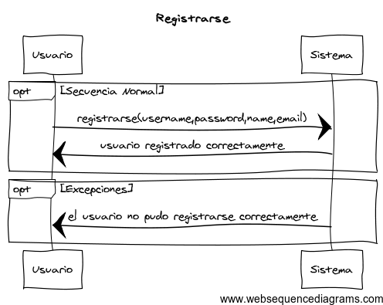

Ilustración 5 SOP-001 Registrarse.

**Interfaz Registrarse:**

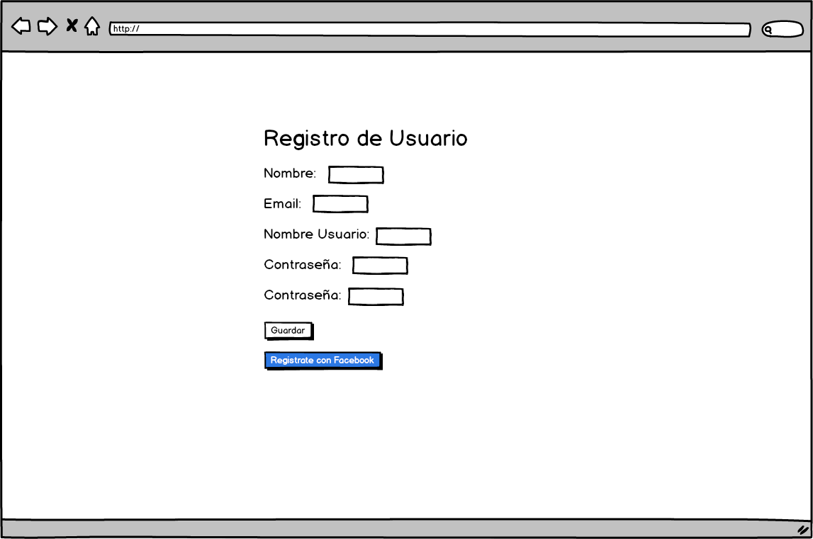

Ilustración 6 Registro Web.

**Descripción Editar perfil:**

|  |  |
| --- | --- |
| SOP-002 | Editar perfil |
| Tipo resultado |  |
| Versión | 1.0 |
| Autores | David Letrán González.  Miguel Ángel Núñez-Romero Olmo. |
| Dependencias | CU-025 |
| Descripción | Un usuario quiere cambiar sus datos. |
| Parámetros | Username: String - nick del usuario en el sistema  Password: String – contraseña del usuario para entrar en el sistema  Name: String - el nombre real del usuario  Email: String – correo electrónico del usuario  Usuario: Usuario – usuario existente en el sistema |
| Precondiciones | Ya existe el usuario proporcionado.  No existe otro usuario con el mismo username proporcionado. |
| Poscondiciones | Se ha editado el usuario correctamente. |
| Comentarios | Ninguno |

**Diagrama de secuencia editar Perfil:**

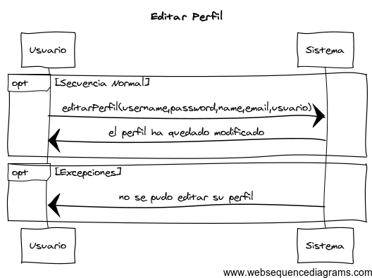

Ilustración 7 SOP-002 Editar Perfil.

**Interfaz Registrarse:**

La interfaz consistirá en un formulario que te permitirá editar la información personal del usuario.

**Descripción Ver Usuario:**

|  |  |
| --- | --- |
| SOP-003 | Ver usuario |
| Tipo resultado | usuario: Usuario – usuario del que se quiere visualizar el perfil |
| Versión | 1.0 |
| Autores | David Letrán González.  Miguel Ángel Núñez-Romero Olmo. |
| Dependencias | CU-014 |
| Descripción | Un usuario quiere visualizar su perfil o el de otro usuario. |
| Parámetros | identificadorUsuario: Integer – id de usuario existente en el sistema |
| Precondiciones | Ninguna |
| Poscondiciones | Ninguna |
| Comentarios | Ninguno |

**Diagrama de secuencia Ver Usuario:**

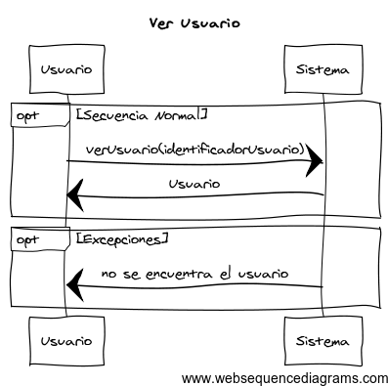

Ilustración 8 SOP-003 Ver Usuario.

**Interfaz Ver Usuario:**

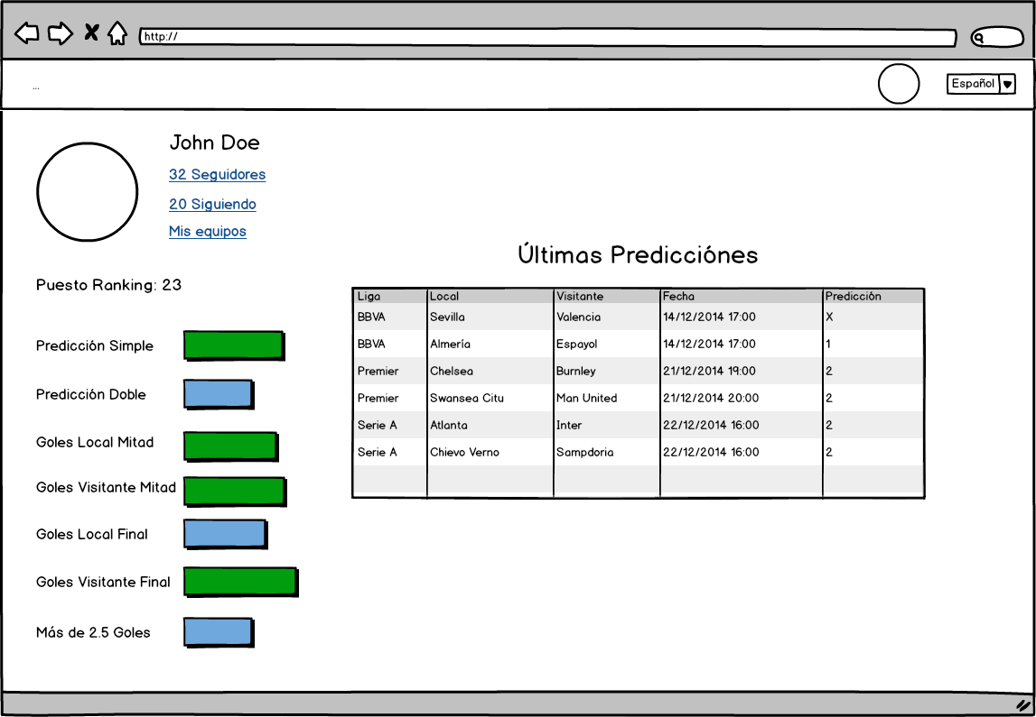

Ilustración 9 Perfil Usuario Web.

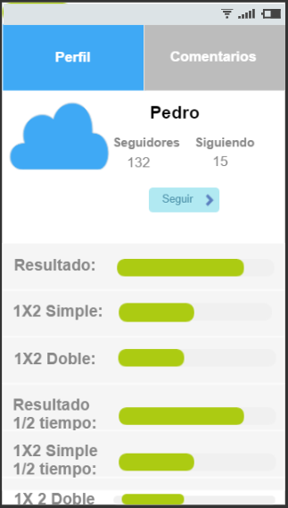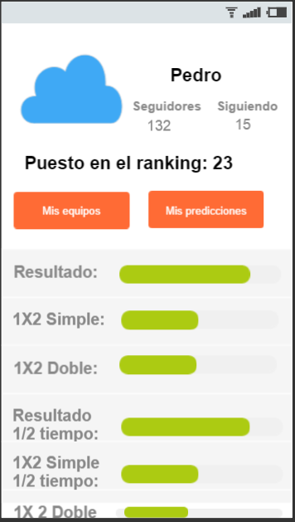

Ilustración 10 Perfil Usuario Diseño Responsive.

Ilustración 11 Perfil Usuario Propio Diseño Responsive.

## Operaciones del subsistema Gestión de predicciones.

**Descripción Listar predicciones:**

|  |  |
| --- | --- |
| SOP-005 | Listar predicciones |
| Tipo resultado | predicciones: Collection<Prediccion> - predicciones que se listan |
| Versión | 1.0 |
| Autores | David Letrán González.  Miguel Ángel Núñez-Romero Olmo. |
| Dependencias | CU-014 |
| Descripción | Un usuario quiere listar predicciones. |
| Parámetros | filtro: Liga/Usuario – parámetro que sirve para decidir si se listaran las predicciones de una liga o de un usuario. |
| Precondiciones | Ninguna |
| Poscondiciones | Ninguna |
| Comentarios | Ninguno |

**Diagrama de secuencia Listar predicciones:**

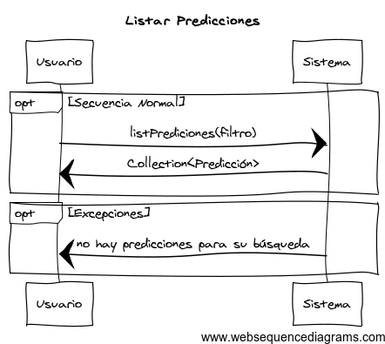

Ilustración 12 SOP-005 Listar Predicciones.

**Interfaz Listar predicciones:**

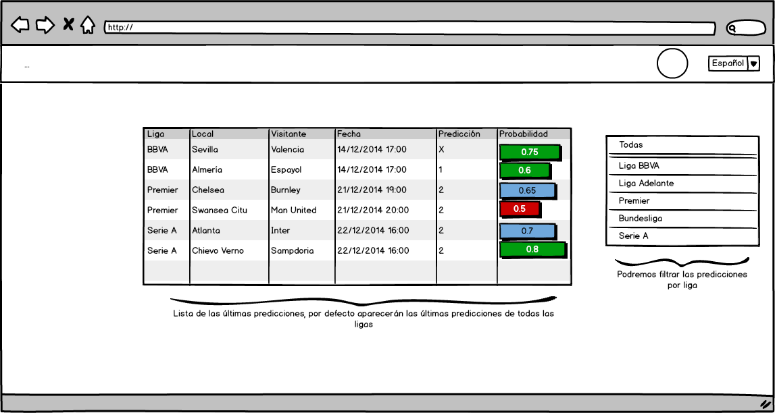

Ilustración 13 Inicio Web.

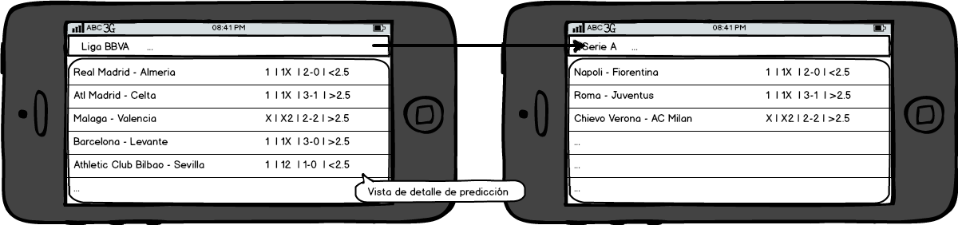

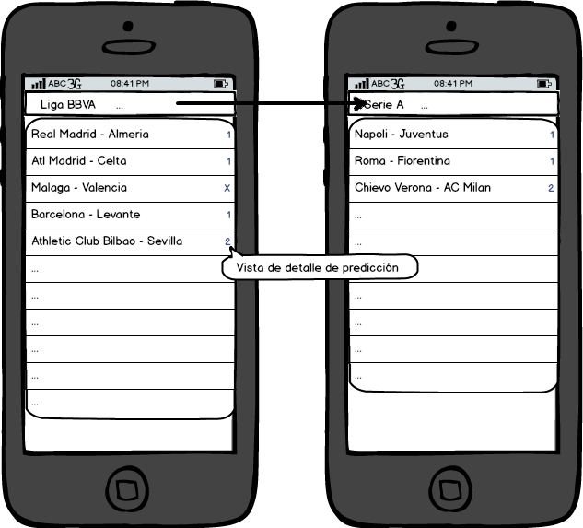

Ilustración 14 Lista de predicciones Diseño Responsive.



Ilustración 15Predicciones Propias de Usuario.

**Descripción Hacer predicción:**

|  |  |
| --- | --- |
| SOP-006 | Hacer predicción |
| Tipo resultado |  |
| Versión | 1.0 |
| Autores | David Letrán González.  Miguel Ángel Núñez-Romero Olmo. |
| Dependencias | CU-006 |
| Descripción | Un usuario quiere hacer una predicción propia. |
| Parámetros | partido: Partido – partido al que estará asociada la predicción  predicción: Predicción – predicción con los parámetros introducidos por el usuario.  usuario: Usuario – usuario que realiza la predicción |
| Precondiciones | El partido aún no ha tenido lugar.  El partido existe en el sistema.  No existe una predicción del mismo usuario para el mismo partido. |
| Poscondiciones | Se crea la predicción del usuario en el sistema |
| Comentarios | Ninguno. |

**Diagrama de secuencia Hacer Predicción:**

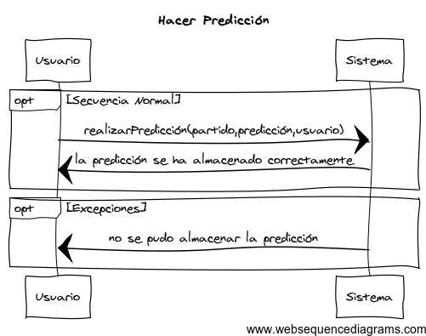

Ilustración 16 SOP-006 Hacer Predicción.

**Interfaz Hacer Predicción:**

La interfaz consistirá en un formulario con los campos del tipo predicción a rellenar, además de un botón para enviar la información y otro para cancelar el envió.

**Descripción editar predicción:**

|  |  |
| --- | --- |
| SOP-007 | Editar predicción |
| Tipo resultado |  |
| Versión | 1.0 |
| Autores | David Letrán González.  Miguel Ángel Núñez-Romero Olmo. |
| Dependencias | CU-008 |
| Descripción | Un usuario quiere editar una predicción propia. |
| Parámetros | predicción: Predicción – predicción con los parámetros introducidos por el usuario.  usuario: Usuario – usuario que realiza la predicción |
| Precondiciones | El partido asociado a la predicción aún no ha tenido lugar. |
| Poscondiciones | Se edita la predicción del usuario en el sistema |
| Comentarios | Ninguno. |

**Diagrama de secuencia Editar Predicción:**

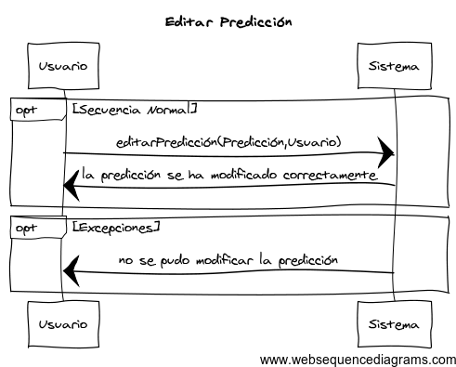

Ilustración 17 SOP-007 Editar Predicción.

**Interfaz Editar Predicción:**

La interfaz consiste en un formulario en el que se podrán editar los datos correspondientes a una predicción hecha por un usuario. Dispondrá además de un botón de envío y otro para cancelar.

**Descripción Eliminar predicción:**

|  |  |
| --- | --- |
| SOP-008 | Eliminar predicción |
| Tipo resultado |  |
| Versión | 1.0 |
| Autores | David Letrán González.  Miguel Ángel Núñez-Romero Olmo. |
| Dependencias | CU-009 |
| Descripción | Un usuario quiere eliminar una predicción propia. |
| Parámetros | predicción: Predicción – predicción con los parámetros introducidos por el usuario.  usuario: Usuario – usuario que realiza la predicción |
| Precondiciones | El partido asociado a la predicción aún no ha tenido lugar. |
| Poscondiciones | Se elimina la predicción del usuario en el sistema |
| Comentarios | Ninguno. |

**Diagrama de secuencia Eliminar Predicción:**

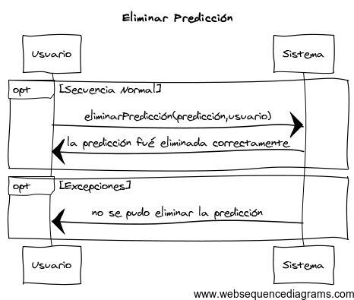

Ilustración 18 SOP-008 Eliminar Predicción.

**Interfaz Eliminar Predicción:**

La interfaz consistirá en un botón en la misma vista que se muestra la predicción.

**Descripción ver predicción:**

|  |  |
| --- | --- |
| SOP-009 | Ver predicción |
| Tipo resultado | Predicción: Predicción – predicción que se va a mostrar |
| Versión | 1.0 |
| Autores | David Letrán González.  Miguel Ángel Núñez-Romero Olmo. |
| Dependencias | CU-001, CU-007 |
| Descripción | Un usuario quiere visualizar una predicción. |
| Parámetros | Id: Integer – identificador de la predicción a visualizar. |
| Precondiciones | Ninguna |
| Poscondiciones | Ninguna |
| Comentarios | Ninguno. |

**Diagrama de secuencia Ver Predicción:**

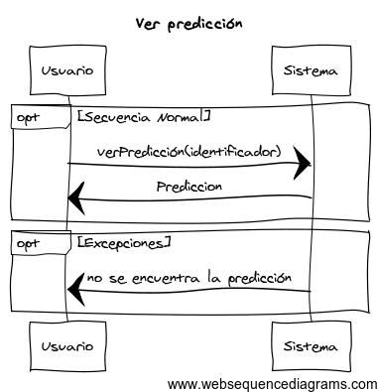

Ilustración 19 SOP-009 Eliminar Predicción.

**Interfaz ver predicción:**

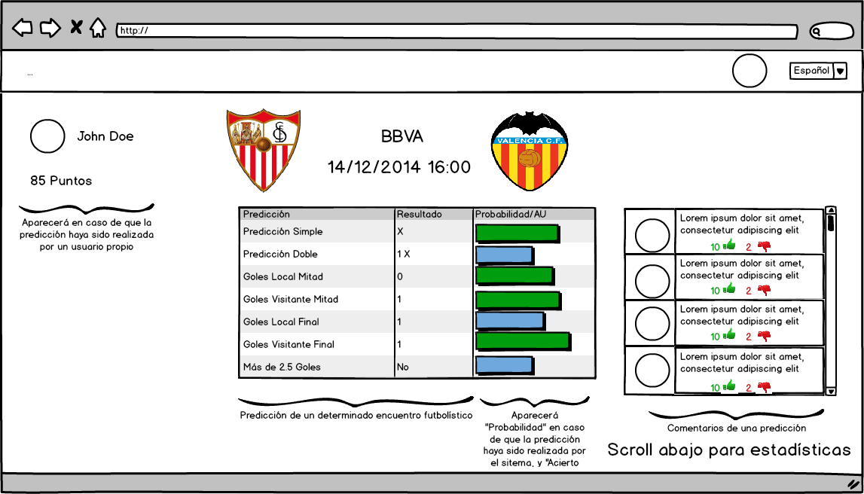

Ilustración 20 Ver Predicción Web.

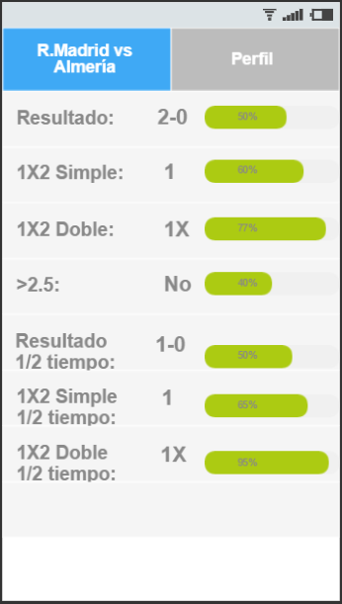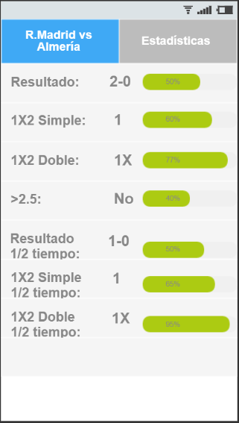

Ilustración 21Predicción Propia Diseño Resonsive.

Ilustración 22 Predicción Diseño Responsive.

**Descripción Ver estadísticas:**

|  |  |
| --- | --- |
| SOP-010 | Ver estadísticas |
| Tipo resultado | estadística: Estadistica – estadísticas a visualizar. |
| Versión | 1.0 |
| Autores | David Letrán González.  Miguel Ángel Núñez-Romero Olmo. |
| Dependencias | CU-001, CU-007 |
| Descripción | Un usuario quiere visualizar una predicción. |
| Parámetros | predicción: Predicción – predicción de la que se quieren visualizar las estadísticas  equipo: Equipo – equipo del que se quieren visualizar las estadísticas. |
| Precondiciones | Ninguna |
| Poscondiciones | Ninguna |
| Comentarios | Solo se pasará uno de los dos parámetros descritos. |

**Diagrama de secuencia ver estadísticas:**

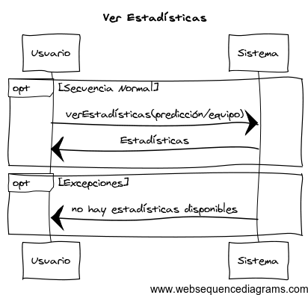

Ilustración 23 SOP-10 Ver Estadísticas.

**Interfaz Ver estadísticas:**

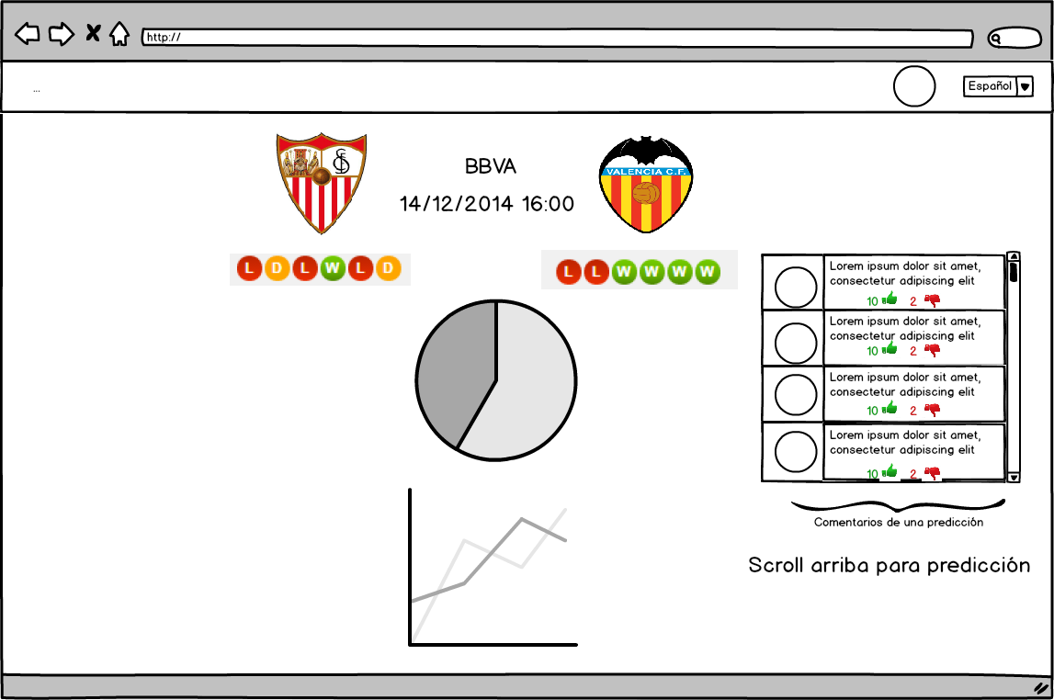

Ilustración 24 Estadísticas Predicción Web.

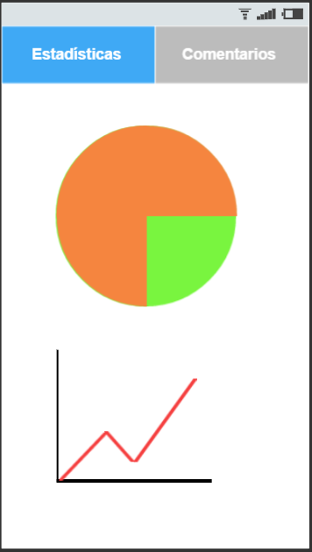

Ilustración 25Estadísticas Predicción Diseño Responsive.

## Operaciones del subsistema de Gestión social.

**Descripción Ver comentarios:**

|  |  |
| --- | --- |
| SOP-011 | Ver comentarios |
| Tipo resultado | comentarios : Collection<Comentario> - comentarios que se van a visualizar |
| Versión | 1.0 |
| Autores | David Letrán González.  Miguel Ángel Núñez-Romero Olmo. |
| Dependencias | CU-021, CU-001, CU-022 |
| Descripción | Un usuario quiere visualizar los comentarios de una predicción. |
| Parámetros | predicción: Predicción – predicción de la que se quieren visualizar los comentarios  filtro: String – modo de ordenar los comentarios |
| Precondiciones | La predicción debe existir |
| Poscondiciones | Ninguna |
| Comentarios | Ninguno |

**Diagrama de secuencia Ver Comentarios:**

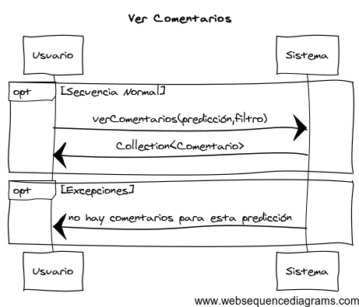

Ilustración 26 SOP-011 Ver Comentarios.

**Interfaz Ver Comentarios:**



Ilustración 27 Ver comentarios I Web.



Ilustración 28 Ver Comentarios II Web.

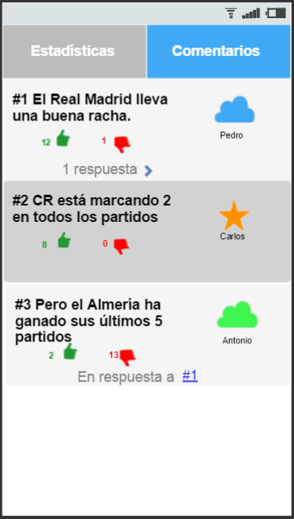

Ilustración 29 Ver Comentarios Diseño Responsive

**Descripción Hacer comentario:**

|  |  |
| --- | --- |
| SOP-012 | Hacer comentario |
| Tipo resultado |  |
| Versión | 1.0 |
| Autores | David Letrán González.  Miguel Ángel Núñez-Romero Olmo. |
| Dependencias | CU-005 |
| Descripción | Un usuario quiere hacer comentarios sobre una predicción. |
| Parámetros | texto: String – texto que aparecerá en el comentario  predicción: Predicción – predicción sobre la que es el comentario  comentario: Comentario – comentario al que se responde en caso de ser un comentario de respuesta a otro.  usuario: Usuario – usuario que realiza el comentario. |
| Precondiciones | La predicción debe existir.  En caso de responder a un comentario el comentario al que se responde debe existir. |
| Poscondiciones | Se creará un comentario en el sistema asociado a la predicción. |
| Comentarios | El parámetro comentario es opcional |

**Diagrama de secuencia Hacer Comentario:**

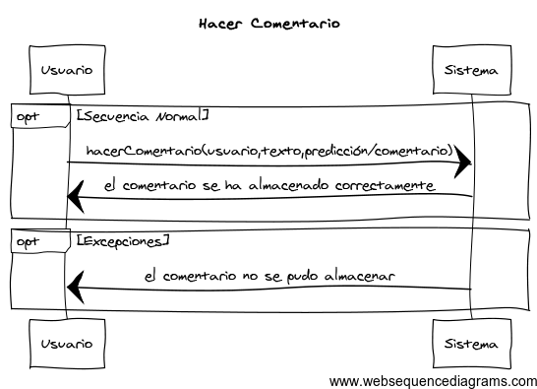

Ilustración 30 SOP-012 Hacer Comentario.

**Interfaz Hacer Comentario:**

La interfaz consistirá en un formulario junto con la lista de los comentarios en el que se podrá introducir un texto de respuesta.

**Descripción Borrar comentario:**

|  |  |
| --- | --- |
| SOP-013 | Borrar comentario |
| Tipo resultado |  |
| Versión | 1.0 |
| Autores | David Letrán González.  Miguel Ángel Núñez-Romero Olmo. |
| Dependencias | CU-005 |
| Descripción | Un usuario quiere borrar un comentario sobre una predicción. |
| Parámetros | comentario: Comentario – comentario que se desea borrar  usuario: Usuario – usuario que realizó el comentario. |
| Precondiciones | El comentario debe existir.  El comentario no debe tener respuestas. |
| Poscondiciones | Se eliminará el comentario del sistema |
| Comentarios | Ninguno |

**Diagrama de secuencia Borrar Comentario:**

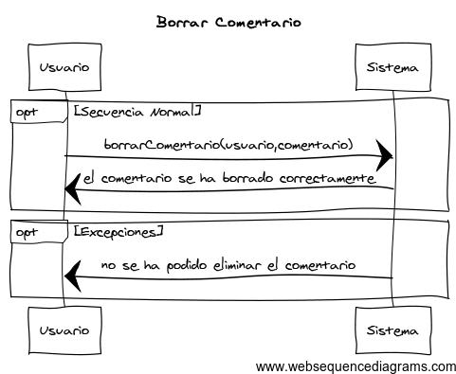

Ilustración 31 SOP-013 Borrar Comentario.

**Interfaz de usuario Borrar comentario:**

La interfaz consistirá en un formulario en un botón al lado del comentario.

**Descripción Listar Usuarios:**

|  |  |
| --- | --- |
| SOP-014 | Listar usuarios |
| Tipo resultado | Usuarios: Collection<Usuario> - lista de usuarios que se va a mostrar. |
| Versión | 1.0 |
| Autores | David Letrán González.  Miguel Ángel Núñez-Romero Olmo. |
| Dependencias | CU-013,CU-016,CU-018 |
| Descripción | Un usuario quiere listar los usuarios que sigue, le siguen o el ranking. |
| Parámetros | filtro: String – filtro que indicará si se están listando los usuarios que sigue, los que le siguen o el ranking.  usuario: Usuario – usuario que está autenticado en el sistema. |
| Precondiciones | Ninguna |
| Poscondiciones | Ninguna |
| Comentarios | El parámetro usuario solo será obligatorio si se está listando los usuarios que sigue o que le siguen. |

**Diagrama de flujo Listar Usuarios:**

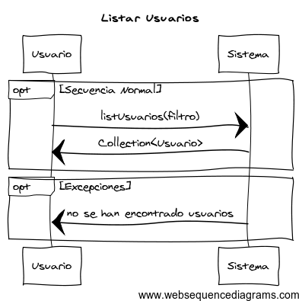

Ilustración 32 SOP-14 Listar Usuarios.

**Interfaz Listar Usuarios:**

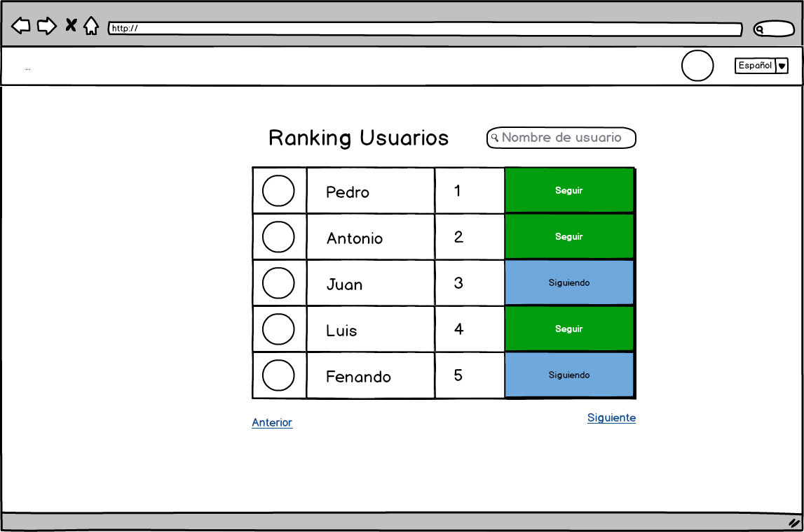

Ilustración 33 Ver Ranking de Usuarios Web.

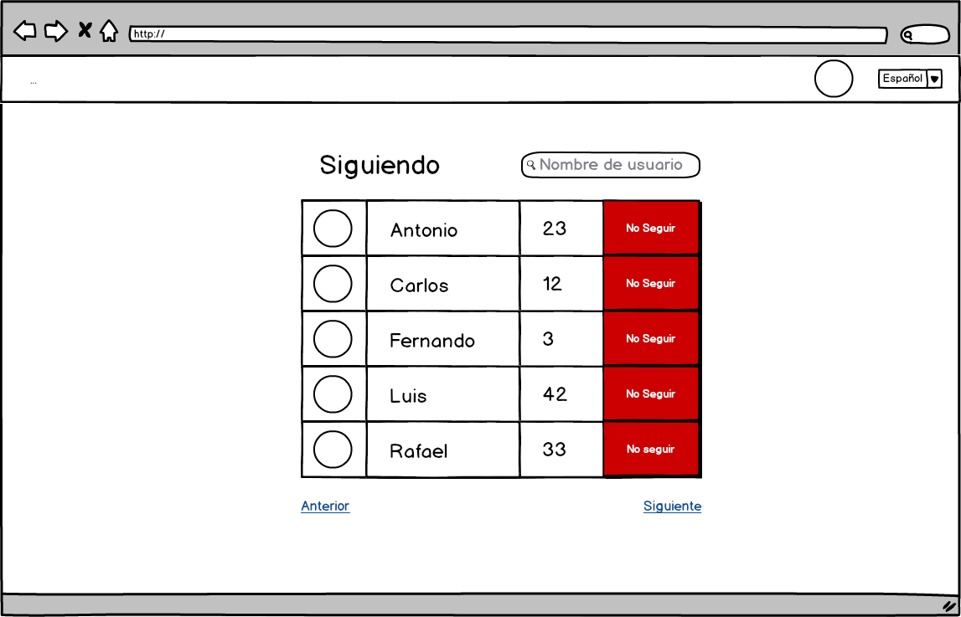

Ilustración 34 Ver Seguidores Web.

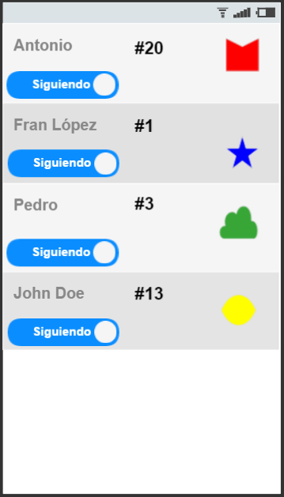

Ilustración 35 Ver Seguidores Diseño Responsive..

**Descripción Seguir usuario:**

|  |  |
| --- | --- |
| SOP-015 | Seguir usuario |
| Tipo resultado |  |
| Versión | 1.0 |
| Autores | David Letrán González.  Miguel Ángel Núñez-Romero Olmo. |
| Dependencias | CU-015 |
| Descripción | Un usuario quiere seguir a otro usuario. |
| Parámetros | usuario: Usuario – usuario al que se va a seguir  principal: Usuario – usuario que está autenticado en el sistema |
| Precondiciones | El usuario debe existir. |
| Poscondiciones | Se añadirá al usuario a la lista de siguiendo del usuario autenticado. |
| Comentarios | Ninguno |

**Diagrama de secuencia Seguir Usuario:**

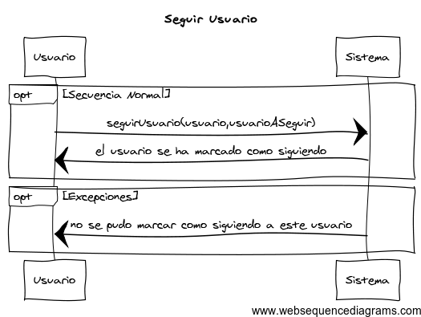

Ilustración 36 SOP-15 Seguir Usuario.

**Interfaz Seguir Usuario:**

Junto a las vistas para listar los usuarios habrá un botón que te permitirá seguir a un usuario.

**Descripción Dejar de seguir usuario:**

|  |  |
| --- | --- |
| SOP-016 | Dejar de seguir usuario |
| Tipo resultado |  |
| Versión | 1.0 |
| Autores | David Letrán González.  Miguel Ángel Núñez-Romero Olmo. |
| Dependencias | CU-017 |
| Descripción | Un usuario quiere dejar de seguir a otro usuario. |
| Parámetros | usuario: Usuario – usuario al que se va a dejar de seguir  principal: Usuario – usuario que está autenticado en el sistema |
| Precondiciones | El usuario al que se va a dejar de seguir debe estar en la lista de siguiendo del usuario autenticado. |
| Poscondiciones | Se borrará al usuario de la lista de siguiendo del usuario autenticado. |
| Comentarios | Ninguno |

**Diagrama de secuencia Dejar de Seguir Usuario:**

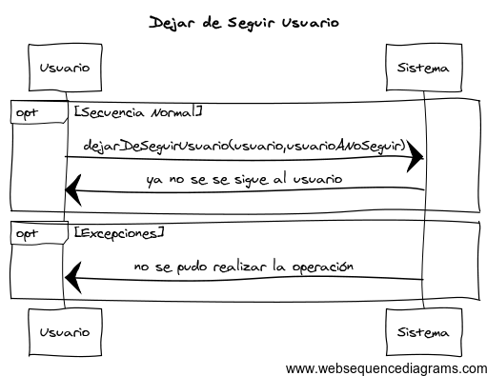

Ilustración 37 SOP-16 Dejar de Seguir Usuario.

**Interfaz de Dejar de Seguir Usuario:**

Junto a las vistas para listar los usuarios habrá un botón que te permitirá dejar de seguir a un usuario.

**Descripción Seguir equipo:**

|  |  |
| --- | --- |
| SOP-017 | Seguir equipo |
| Tipo resultado |  |
| Versión | 1.0 |
| Autores | David Letrán González.  Miguel Ángel Núñez-Romero Olmo. |
| Dependencias | CU-010 |
| Descripción | Un usuario quiere seguir a un equipo. |
| Parámetros | equipo: Equipo – equipo al que se va a seguir  usuario: Usuario – usuario que está autenticado en el sistema |
| Precondiciones | El equipo debe existir. |
| Poscondiciones | Se añadirá al equipo a la lista de equipos del usuario autenticado. |
| Comentarios | Ninguno |

**Diagrama de secuencia Seguir equipo:**

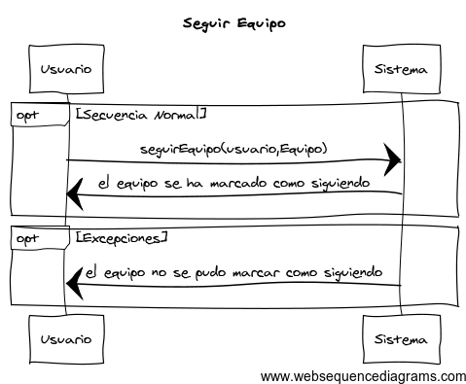

Ilustración 38 SOP-017 Seguir Equipo.

**Interfaz Seguir Equipo:**

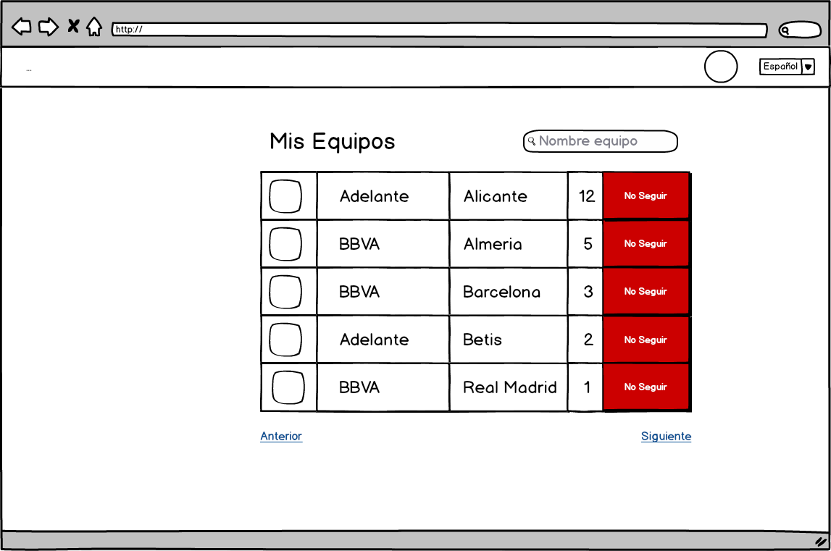

Ilustración 39 Seguir Equipo Web

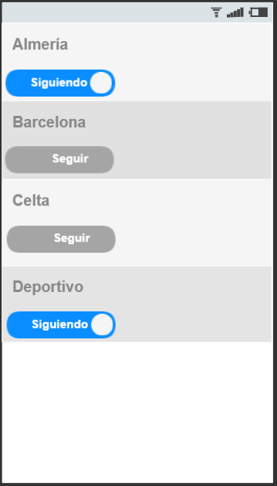

Ilustración 40 Seguir Equipo Diseño Responsive.

**Descripción Dejar de seguir equipo:**

|  |  |
| --- | --- |
| SOP-018 | Dejar de seguir equipo |
| Tipo resultado |  |
| Versión | 1.0 |
| Autores | David Letrán González.  Miguel Ángel Núñez-Romero Olmo. |
| Dependencias | CU-012 |
| Descripción | Un usuario quiere dejar de seguir a un equipo. |
| Parámetros | equipo: Equipo – equipo al que se va a dejar de seguir  usuario: Usuario – usuario que está autenticado en el sistema |
| Precondiciones | El equipo debe existir.  El equipo debe estar en la lista de equipos que el usuario sigue. |
| Poscondiciones | Se borrará al equipo de la lista de equipos del usuario autenticado. |
| Comentarios | Ninguno |

Diagrama de secuencia Dejar de seguir equipo:

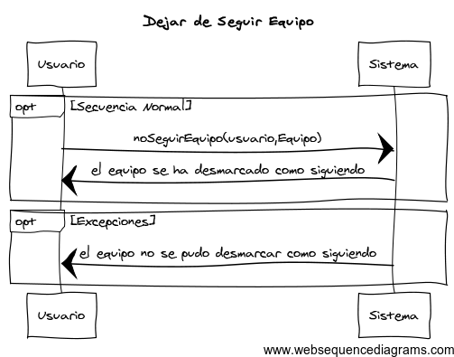

Ilustración 41 SOP-018 Dejar de Seguir Equipo.

**Interfaz Dejar de seguir equipo:**

Similar a la interfaz de seguir equipo, únicamente tendrá un botón que permitirá dejar de seguir al equipo que ya estás siguiendo

**Descripción Listar equipos:**

|  |  |
| --- | --- |
| SOP-019 | Listar equipos |
| Tipo resultado | equipos: Collection<Equipo> - lista de equipos que se va a mostrar. |
| Versión | 1.0 |
| Autores | David Letrán González.  Miguel Ángel Núñez-Romero Olmo. |
| Dependencias | CU-018 |
| Descripción | Un usuario quiere visualizar los equipos. |
| Parámetros | filtro: String – filtro que indica si se listarán los equipos de una liga o los equipos que sigue el usuario.  usuario: Usuario – usuario que está autenticado en el sistema. |
| Precondiciones | Ninguna |
| Poscondiciones | Ninguna |
| Comentarios | El parámetro usuario solo será obligatorio para listar los equipos que sigue un usuario. |

**Diagrama de secuencia Listar Equipos:**

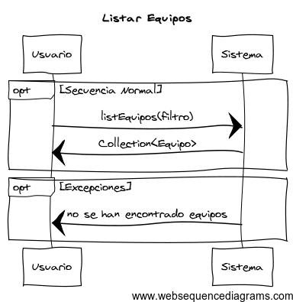

Ilustración 42 SOP-019 Listar Equipos.

**Interfaz Listar Equipos:**



Ilustración 43 Listar Equipos Web.

**Descripción Puntuar comentario:**

|  |  |
| --- | --- |
| SOP-020 | Puntuar comentario |
| Tipo resultado |  |
| Versión | 1.0 |
| Autores | David Letrán González.  Miguel Ángel Núñez-Romero Olmo. |
| Dependencias | CU-020 |
| Descripción | Un usuario quiere puntuar un comentario. |
| Parámetros | comentario: Comentario – comentario que se va a puntuar  puntuación: Boolean – puntuación que se quiere aplicar al comentario (negativa o positiva).  usuario: Usuario – usuario que está autenticado en el sistema |
| Precondiciones | El comentario debe existir.  El comentario no ha sido ya puntuado por ese usuario. |
| Poscondiciones | Se modificará el comentario con la nueva puntuación. |
| Comentarios | Ninguno |

**Diagrama de secuencia Puntuar Comentario:**

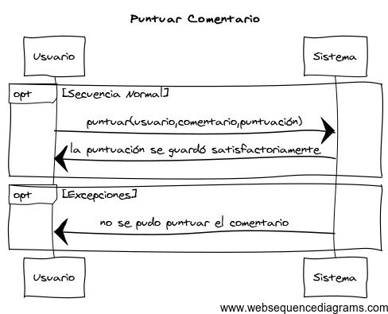

Ilustración 44 SOP-020 Puntuar Comentario.

**Interfaz Puntuar comentario**:

Junto a la lista de comentarios podrá puntuar el comentario positivamente o negativamente con una vista de dos botones.

# Interfaz de usuario del sistema.

## Navegabilidad del sistema.

En este apartado se explica de forma general cual va a ser la navegabilidad general del sistema, tanto de la Web como de la aplicación Android.

### Diagrama de navegabilidad.

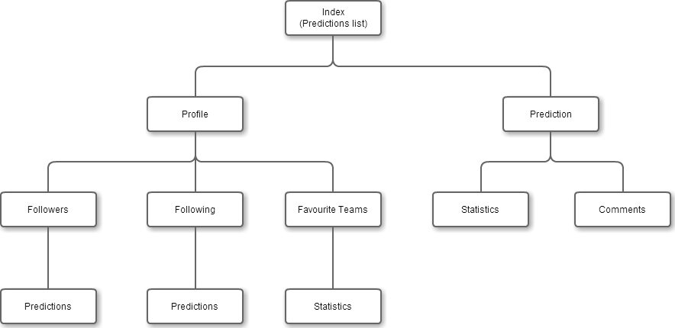

Ilustración 45 Diagrama de navegabilidad del sistema.

### Descripción del diagrama de navegabilidad.

En todo momento partiremos de un módulo de inicio desde el cual nos moveremos por toda la aplicación. Desde este módulo podremos acceder de forma directa las últimas predicciones o visitar nuestro perfil. Para cada predicción encontraremos las estadísticas en las que se basa y los comentarios. Por otro lado, en nuestro perfil encontraremos a nuestros equipos favoritos junto con sus estadísticas, además de los usuarios que nos siguen y a los usuarios que seguimos. De un usuario en particular podremos ver sus predicciones así como su perfil que nos indicará sus puntos y su puesto en el ranking de usuarios. Este diagrama no refleja todo el conjunto de opciones de navegación, pero si las más relevantes para un usuario novel. Más adelante, junto con esquemas de la interfaz de usuario se verán todas las opciones.

## Información sobre trazabilidad.

### Trazabilidad clases sobre esquemas.

|  |  |  |  |  |  |  |  |  |  |  |  |
| --- | --- | --- | --- | --- | --- | --- | --- | --- | --- | --- | --- |
|  | Actor | User | Comment | Prediction | Match | Result | Team | Round | Season | League | Team  Statistics |
| Web inicio |  |  |  | X | X |  | X | X | X | X |  |
| Web predicción | X | X | X | X | X |  | X | X | X | X |  |
| Web estadísticas |  |  | X |  | X | X | X | X | X | X | X |
| Web perfil | X | X |  | X |  | X |  |  |  |  |  |
| Web ranking de usuarios | X | X |  | X |  | X |  |  |  |  |  |
| Web siguiendo | X | X |  |  |  |  |  |  |  |  |  |
| Web equipos |  |  |  |  |  |  | X |  |  | X |  |
| Web registro | X | X |  |  |  |  |  |  |  |  |  |